4/20 강의노트

내부조인

조인 사용시 들여쓰기는 필수는 아님

사용 예시, mem_id (member에서는 고유키, buy에서는 외래키)로 두개의 테이블이 연결됨

테이블 별칭 지정 (자동완성으로 지정됨, 강사 왈 데이터그립 강추)

내부 조인은 공통된 데이터를 다룰 때 사용

Where절을 생략하여 모든 구매 리스트가 회원 테이블과 조인됨

필요한 정보만 추출하는 내부 조인, 열을 직접 지정하면 동일한 명칭의 열이 양쪽 테이블에 있을 경우 어느 테이블 소속인지 확실하게 정의해주어야 함 안하면 에러뜸

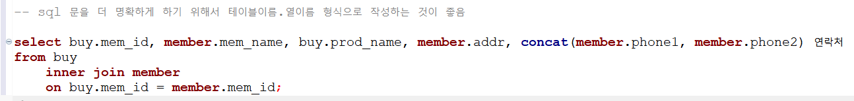

각 열에 모두 테이블 네이밍을 하는 것이 좋음

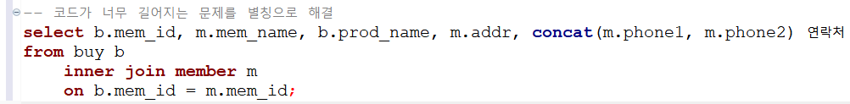

테이블 별칭 사용, 가장 권장되는 sql문 사용

외부 조인 : 한쪽이라도 데이터가 있을 경우 출력해주는 조인 양쪽을 모두 아우르는 데이터를 다룸

Left, right, full 조인이 있다 첫번째 테이블은 left, 두번쨰 테이블은 right로 지칭

Left 조인 : right 테이블을 기반으로 하여 left에 있는 데이터는 right에 없더라도 출력 (NULL 값들)

~~Full 조인 : 한쪽에만 데이터가 있어도 다 출력함 (지금은 기능이 없어짐)~~

Where로 조건을 걸어서 구매 이력이 없는 멤버만 조회 (null을 조건으로 할 경우 is null로 해야됨 = null은 안됨)

Union (합집합)을 이용한 full outer join 구현 (left 조인과 outer 조인의 합집합으로서 표현)

상호 조인 : 각 테이블의 모든 행을 모든 경우의 수로 1:1 매칭으로 결합하여 테이블로 만듬 (1:1 매칭이므로 행수 x 행수 만큼의 데이터가 나옴)

자체 조인 : 테이블 1개로만 조인을 실행

자체 조인의 사용 예시 (*로 모든 열을 나열해서 조인하고 필요한 데이터만 다시 조회하는 것이 편하다)